وثيقة تعريفية
تطبيق إدارة السوبرماركت
المبيعات والمخزون والمشتريات والمصاريف والتقارير في تطبيق واحد
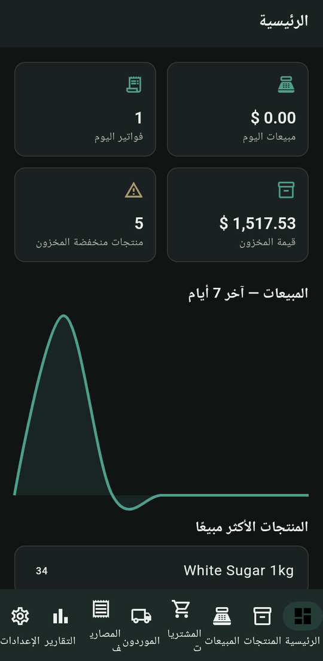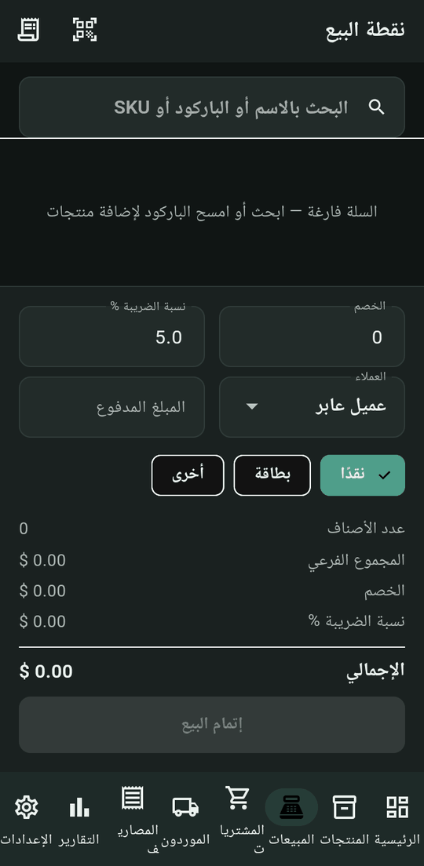
الهاتف: 0933968244
البريد الإلكتروني: dev.alihussainhabib@gmail.com

الفهرس
1. نبذة عن التطبيق | 3
2. الأهداف | 3
3. الميزات الرئيسية | 4
4. شرح الأقسام وطريقة الاستخدام | 5
4.1 لوحة التحكم | 5
4.2 المنتجات والتصنيفات | 5
4.3 التصفية والتصنيفات وتصدير المخزون | 6
4.4 نقطة البيع | 6
4.5 الفواتير وسجل المبيعات | 7
4.6 تصدير الفاتورة وطباعتها | 7
4.7 المشتريات | 8
4.8 الموردون | 8
4.9 المصاريف | 9
4.10 التقارير | 9
4.11 تقرير الأرباح وتنبيهات المخزون | 10
4.12 ملصقات الباركود | 10
4.13 النسخ الاحتياطي والقفل | 11
4.14 الإعدادات | 11
4.15 بيانات المتجر واللغات والمظهر | 12
5. كيف تبدأ؟ | 13
6. القيمة لصاحب المتجر | 13
7. ملاحظات مهمة | 13
8. التواصل | 13

1. نبذة عن التطبيق

ما هو التطبيق؟
تطبيق لإدارة السوبرماركت بواجهة عربية بالكامل (من اليمين إلى اليسار). يجمع في مكان واحد العمليات اليومية التي يحتاجها صاحب المتجر: البيع على نقطة البيع، وإدارة المنتجات والمخزون، وتسجيل المشتريات ومتابعة الموردين، وتسجيل المصاريف، وعرض التقارير.  عند فتح التطبيق تظهر لوحة تحكم تعرض مؤشرات سريعة، ويمكن الانتقال إلى بقية الأقسام من شريط سفلي يضم: الرئيسية، المنتجات، المبيعات، المشتريات، الموردون، المصاريف، التقارير، الإعدادات.  جميع الصور في هذه الوثيقة مأخوذة من التطبيق نفسه وتعرض بيانات تجريبية. | لوحة التحكم

2. الأهداف
يهدف التطبيق، بحسب الوظائف الظاهرة فيه، إلى مساعدة صاحب المتجر على:
- تنفيذ عمليات البيع وإصدار الفواتير بسرعة، مع الخصم والضريبة وطرق الدفع.
- معرفة حالة المخزون: المنتجات منخفضة المخزون، والراكدة، وقريبة الانتهاء.
- تنظيم المشتريات وحسابات الموردين من خلال كشف حساب لكل مورد.
- تسجيل المصاريف ومعرفة صافي الربح وهامشه لفترات مختلفة.
- حفظ البيانات عبر القفل بكلمة مرور والنسخ الاحتياطي.

3. الميزات الرئيسية
الميزة | ما يقدمه التطبيق
لوحة التحكم | فواتير اليوم، مبيعات اليوم، المنتجات منخفضة المخزون، قيمة المخزون، رسم مبيعات آخر 7 أيام، والمنتجات الأكثر مبيعاً.
المنتجات والتصنيفات | بحث بالاسم أو SKU أو الباركود، تصفية وترتيب، تصنيفات قابلة للإضافة والتعديل والحذف، وصورة وبيانات تفصيلية لكل منتج.
نقطة البيع | سلة مشتريات، بحث أو مسح باركود، خصم، ضريبة، اختيار العميل، المبلغ المدفوع، ونقد أو بطاقة أو طريقة أخرى.
الفواتير | سجل مبيعات قابل للبحث والتصفية بالتاريخ، تفاصيل الفاتورة، إرجاع أصناف، إلغاء، وتصدير/طباعة بصيغ متعددة.
المشتريات والموردون | فواتير شراء، المدفوع والمتبقي، إرجاع للمورد، بيانات الموردين، وكشف حساب لكل مورد.
المصاريف | تسجيل المصاريف حسب النوع (إيجار، رواتب، كهرباء، نقل، صيانة، أخرى) مع المبلغ والتاريخ.
التقارير | تقارير حسب الفترة، صافي الربح وهامشه، الأكثر والأقل مبيعاً، تقرير أرباح حسب التصنيف والمنتج، وتصدير إلى Excel وWord.
المخزون والتنبيهات | تنبيهات المنتجات الراكدة وقريبة الانتهاء، وتصدير المخزون إلى ملف xlsx.
ملصقات الباركود | اختيار المنتجات وعدد النسخ ومعاينة الملصق بصيغة PDF قبل الطباعة.
الأمان والنسخ الاحتياطي | قفل بكلمة مرور، نسخ احتياطي محلي، نسخ تلقائي، ورفع واستعادة عبر Google Drive.
اللغات والمظهر | العربية وEnglish وDeutsch وFrançais وРусский، ومظهر فاتح أو داكن أو حسب النظام.

4. شرح الأقسام وطريقة الاستخدام

4.1 لوحة التحكم
الشاشة الرئيسية. تعرض أربع بطاقات: فواتير اليوم، مبيعات اليوم، المنتجات منخفضة المخزون، وقيمة المخزون، ثم رسماً لمبيعات آخر 7 أيام وقائمة بالمنتجات الأكثر مبيعاً.  الاستخدام: افتح التطبيق وتابع وضع المتجر بنظرة واحدة، ثم انتقل إلى أي قسم من الشريط السفلي. | لوحة التحكم

4.2 المنتجات والتصنيفات
تعرض قائمة المنتجات السعر والتصنيف والباركود مع شارة «مخزون منخفض»، وفيها بحث بالاسم أو SKU أو الباركود وأزرار للتصفية والتصدير والتصنيفات.  عند إضافة منتج تُدخل: الصورة، الاسم، الباركود (مع زر مسح)، SKU، التصنيف، سعر البيع وسعر الشراء، الحد الأدنى للمخزون، الكمية، الضريبة، الوحدة، تاريخ الانتهاء أو «بدون تاريخ انتهاء»، والملاحظات. | 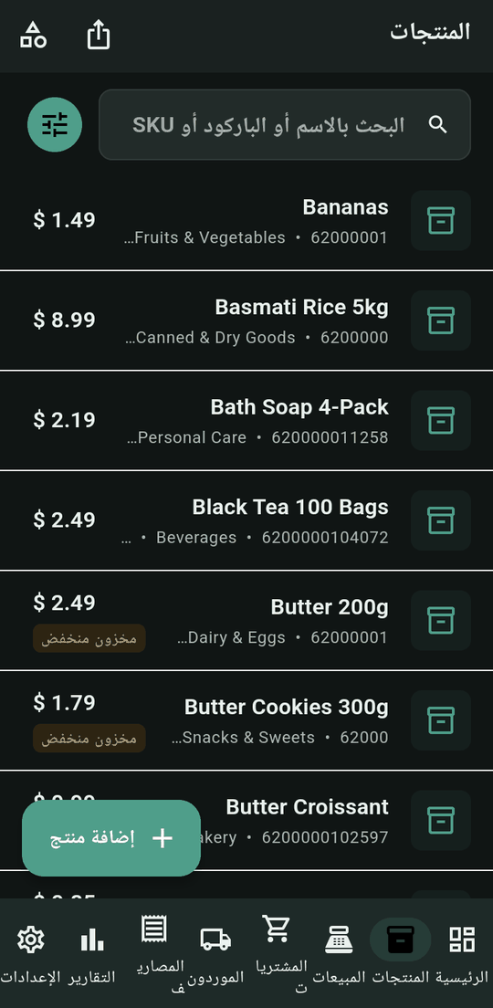  قائمة المنتجات | 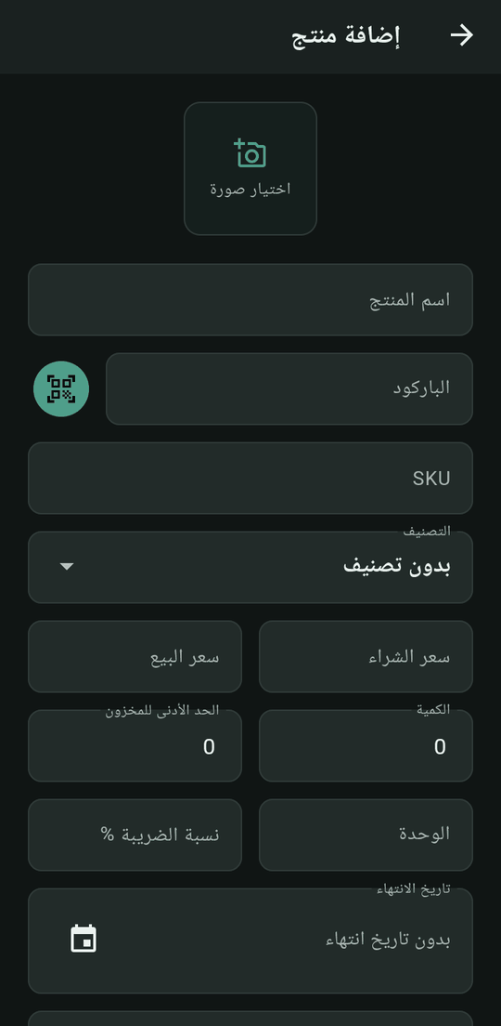  إضافة منتج

4.3 التصفية والتصنيفات وتصدير المخزون
يمكن تصفية المنتجات حسب حالة المخزون (الكل، منخفض، نفدت الكمية) وحسب التصنيف، وترتيبها بالاسم أو السعر أو الكمية أو تاريخ الإضافة تصاعدياً أو تنازلياً.  تدير شاشة التصنيفات تصنيفات المتجر بالإضافة والتعديل والحذف. ويمكن تصدير المخزون بملف inventory.xlsx ومشاركته من خلال قائمة المشاركة في الجهاز. | 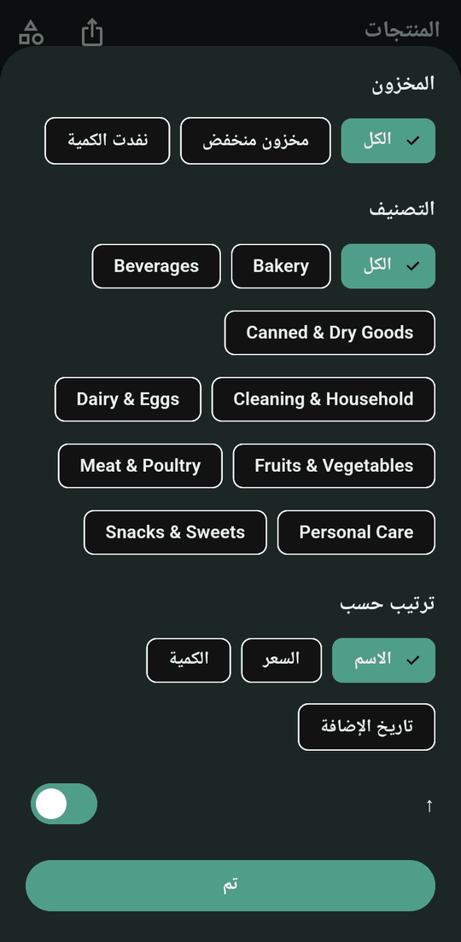  التصفية والترتيب | 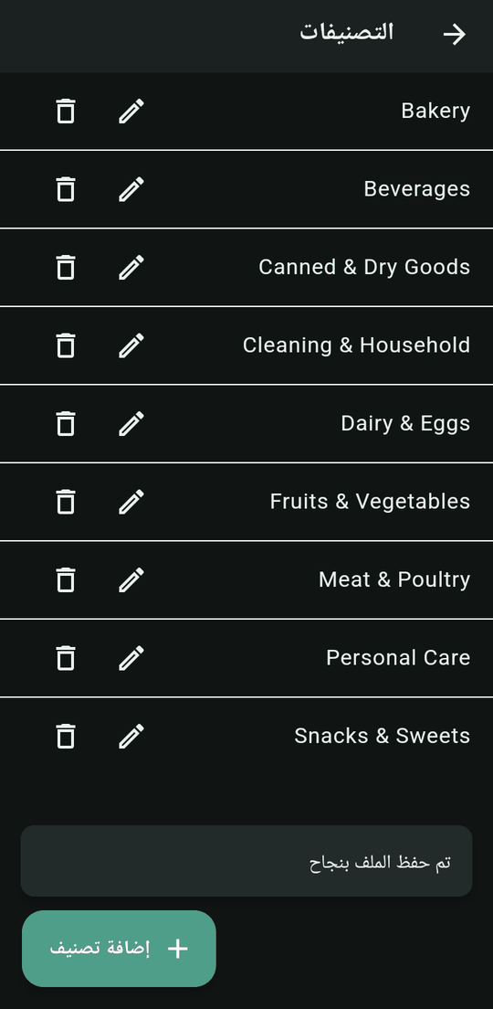  التصنيفات

4.4 نقطة البيع
ابحث عن المنتج بالاسم أو الباركود أو SKU أو امسح الباركود، فيُضاف إلى السلة. يمكنك إدخال الخصم ونسبة الضريبة، واختيار العميل (أو عميل نقدي)، وإدخال المبلغ المدفوع واختيار طريقة الدفع، ثم الضغط على «إتمام البيع».  تعرض الشاشة عدد الأصناف والمجموع الفرعي والخصم والضريبة والإجمالي. | نقطة البيع

4.5 الفواتير وسجل المبيعات
يعرض سجل المبيعات الفواتير مع إجماليها وعلامة للفواتير الملغاة، ويمكن البحث برقم الفاتورة أو المنتج والتصفية بالتاريخ (اليوم، أمس، هذا الأسبوع وغيرها).  تفاصيل الفاتورة: الأصناف والمجموع والخصم والضريبة والإجمالي والمدفوع والمتبقي، مع أزرار «إرجاع أصناف» والإلغاء والتصدير. | 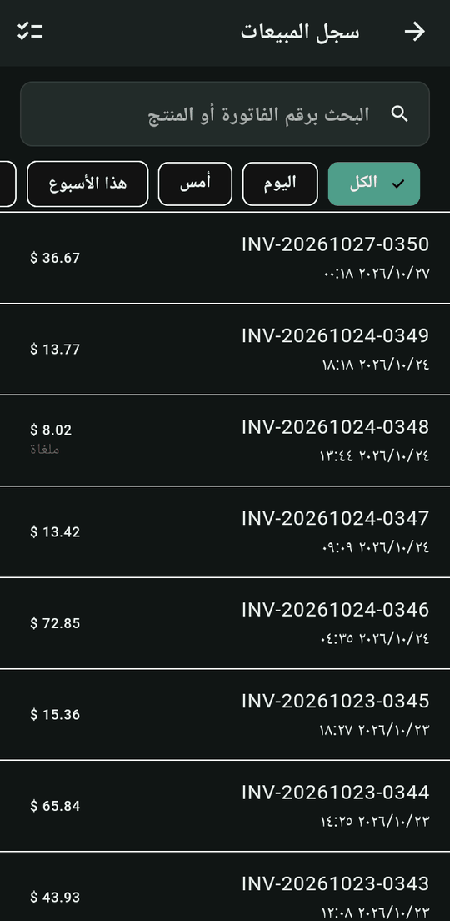  سجل المبيعات | 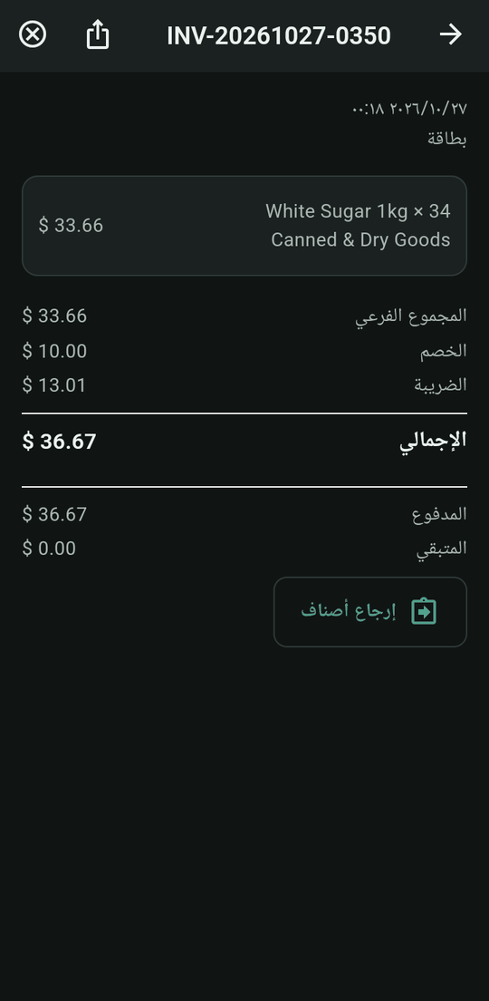  تفاصيل الفاتورة

4.6 تصدير الفاتورة وطباعتها
من الفاتورة يمكن حفظ أو طباعة PDF، أو الطباعة على طابعة إيصالات حرارية، أو التصدير إلى TXT أو DOCX أو XLSX. | 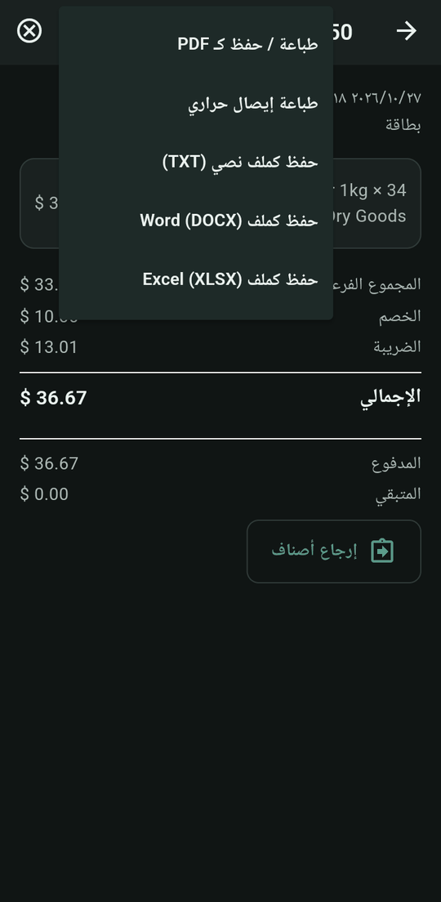  خيارات التصدير

4.7 المشتريات
قائمة بفواتير الشراء مع بحث. تعرض تفاصيل الفاتورة المورد والأصناف والإجمالي والمدفوع والمتبقي، مع «إلغاء الشراء» و«إرجاع للمورد».  فاتورة شراء جديدة: اختر المورد وابحث عن المنتجات وأضفها، وأدخل المبلغ المدفوع وطريقة الدفع ثم احفظ. | 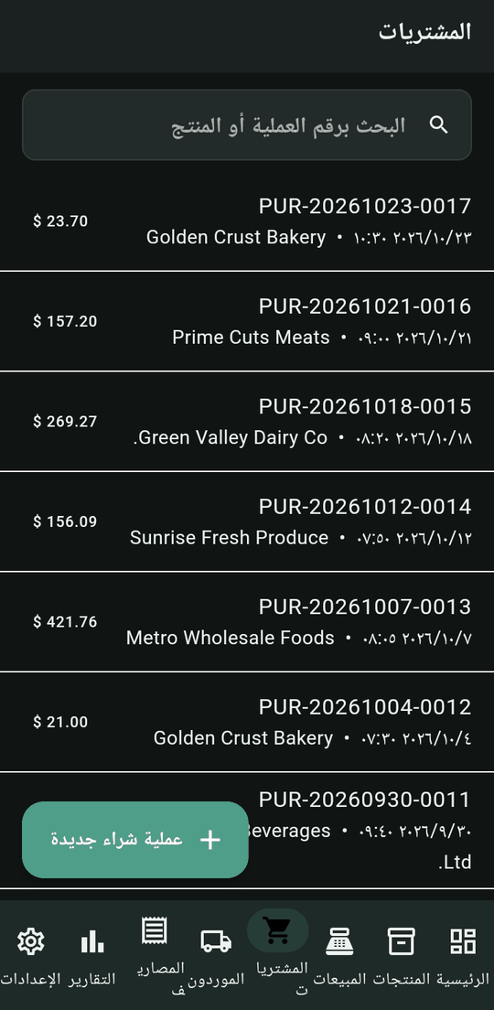  المشتريات | 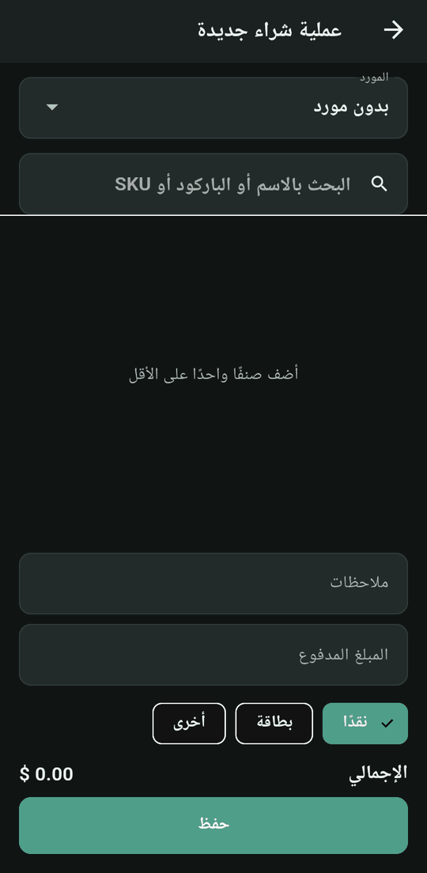  شراء جديد

4.8 الموردون
قائمة الموردين مع الهاتف وأيقونات كشف الحساب والحذف. يعرض كشف حساب المورد الفواتير والدفعات مع الرصيد التراكمي.  يتضمن المورد: الاسم والهاتف والبريد والعنوان والملاحظات. | 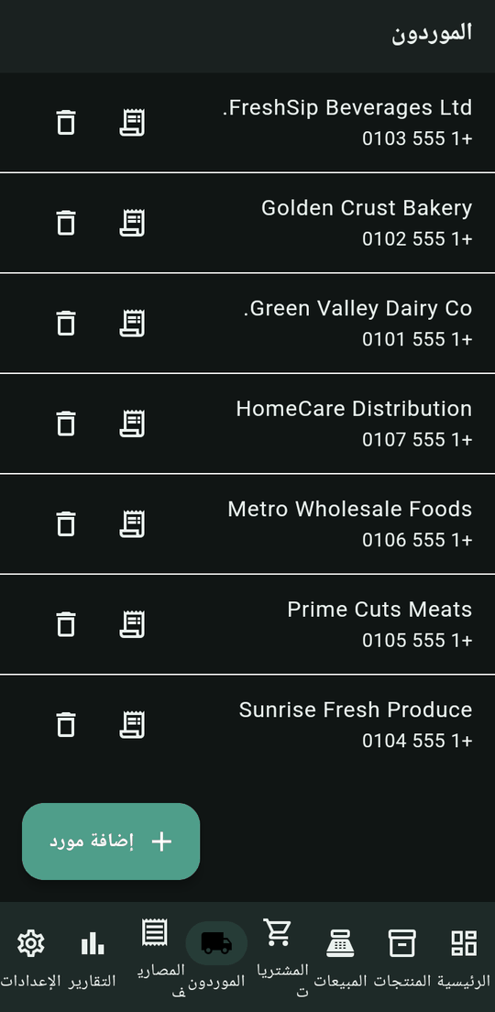  الموردون | 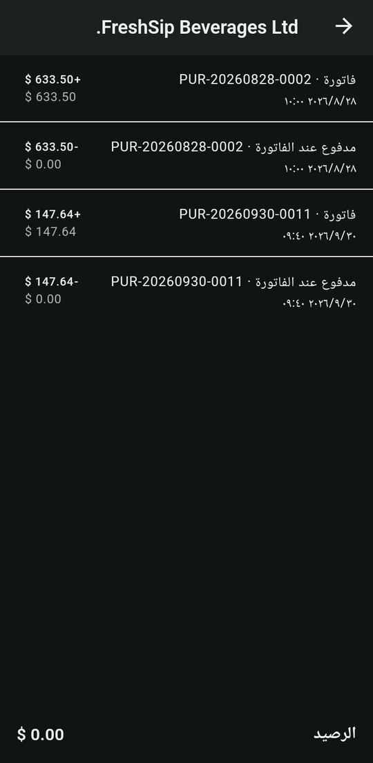  كشف حساب مورد

4.9 المصاريف
سجّل كل مصروف بنوعه (مثل إيجار، رواتب، كهرباء، نقل، صيانة، أخرى) والمبلغ والتاريخ والوصف والملاحظات، ثم راجعها في القائمة. | 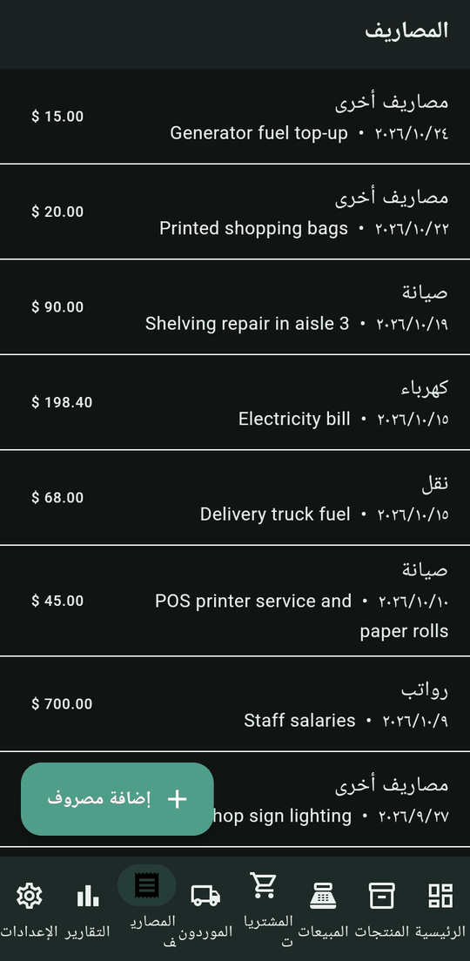  المصاريف | 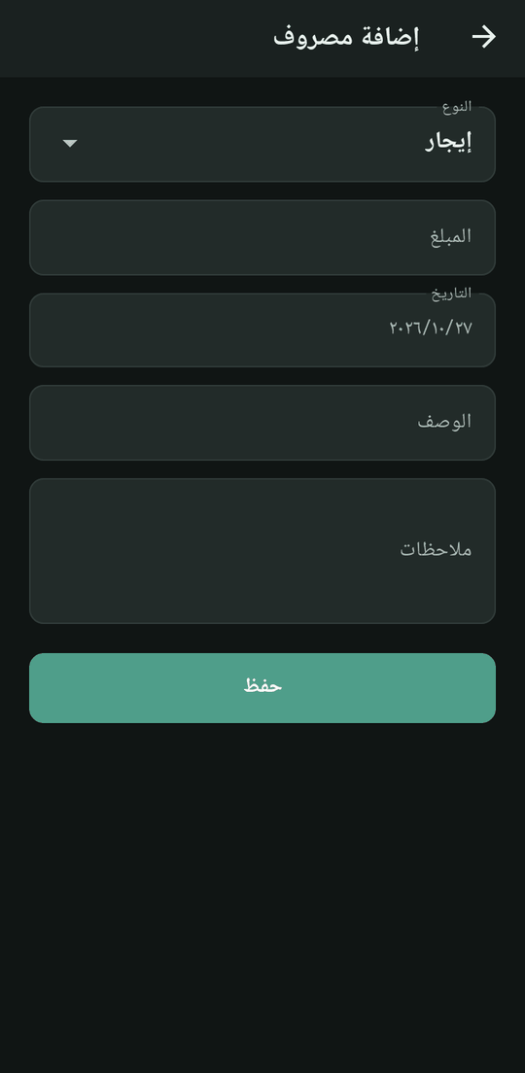  إضافة مصروف

4.10 التقارير
اختر الفترة: اليوم، أمس، هذا الأسبوع، هذا الشهر، هذه السنة أو فترة مخصصة، لتظهر مؤشرات: إجمالي المشتريات، إجمالي المبيعات، صافي الربح، إجمالي المصاريف، عدد الفواتير، هامش الربح، المخزون المنخفض وقيمة المخزون.  كما تعرض المنتجات الأكثر والأقل مبيعاً، ويمكن تصدير التقرير إلى Excel وWord. | 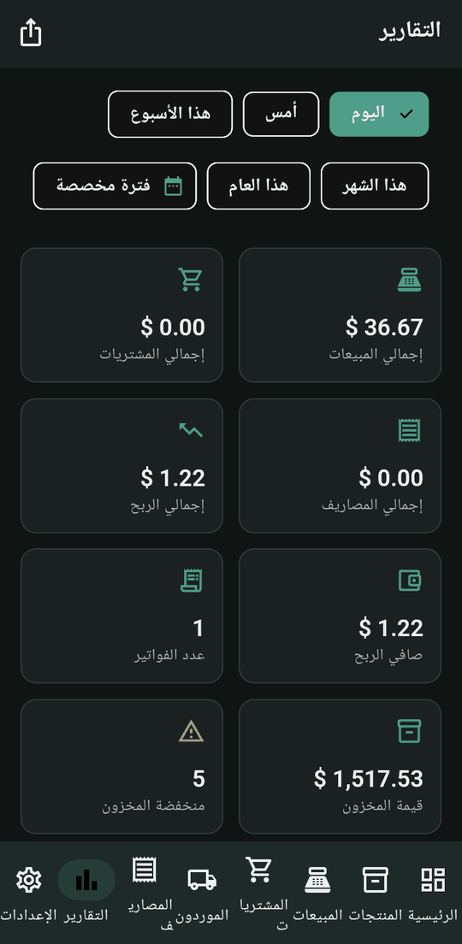  مؤشرات التقرير | 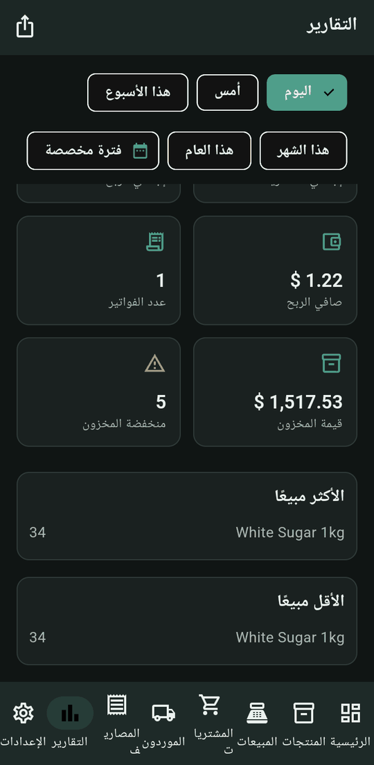  الأكثر والأقل مبيعاً

4.11 تقرير الأرباح وتنبيهات المخزون
من الإعدادات ← أدوات العمل: تقرير الأرباح بتبويبين (حسب التصنيف وحسب المنتج) يعرض الكمية والإجمالي والتكلفة والربح.  تنبيهات المخزون بتبويبين: المنتجات الراكدة، والمنتجات قريبة الانتهاء. وتُضبط مدة الركود وأيام التنبيه من الإعدادات العامة. | 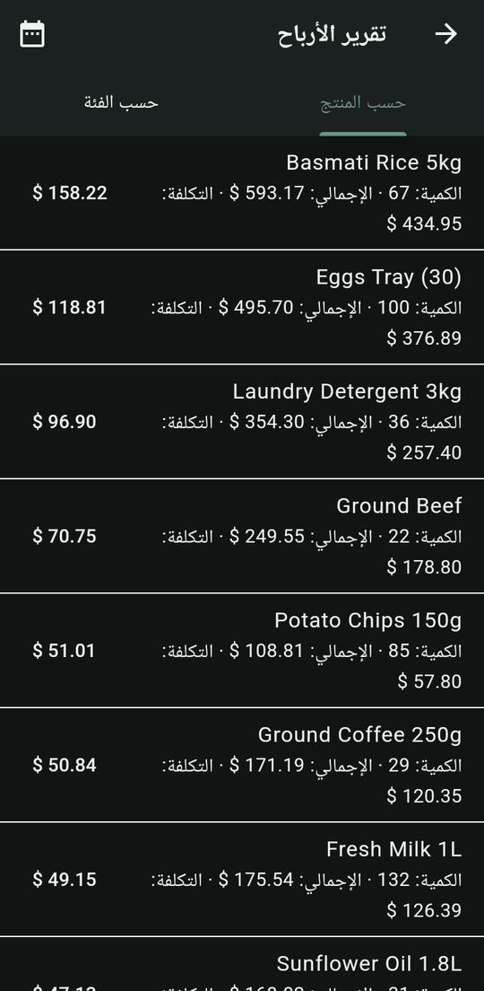  تقرير الأرباح | 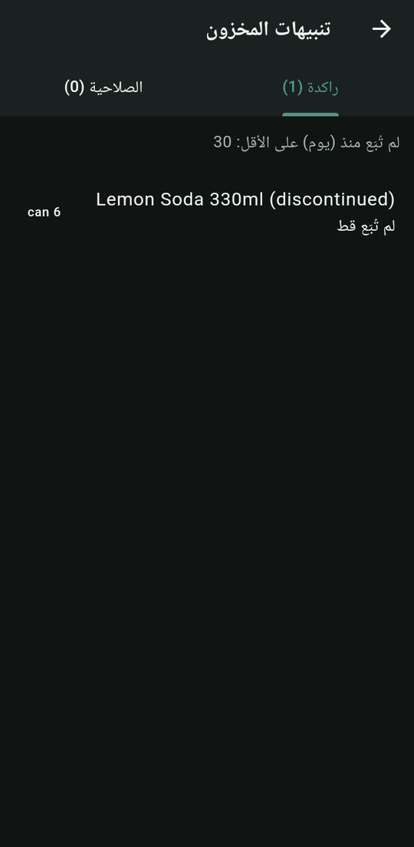  تنبيهات المخزون

4.12 ملصقات الباركود
اختر المنتجات وحدد عدد نسخ كل ملصق ثم اطبع. تتوفر معاينة للملصق بصيغة PDF قبل الطباعة. | 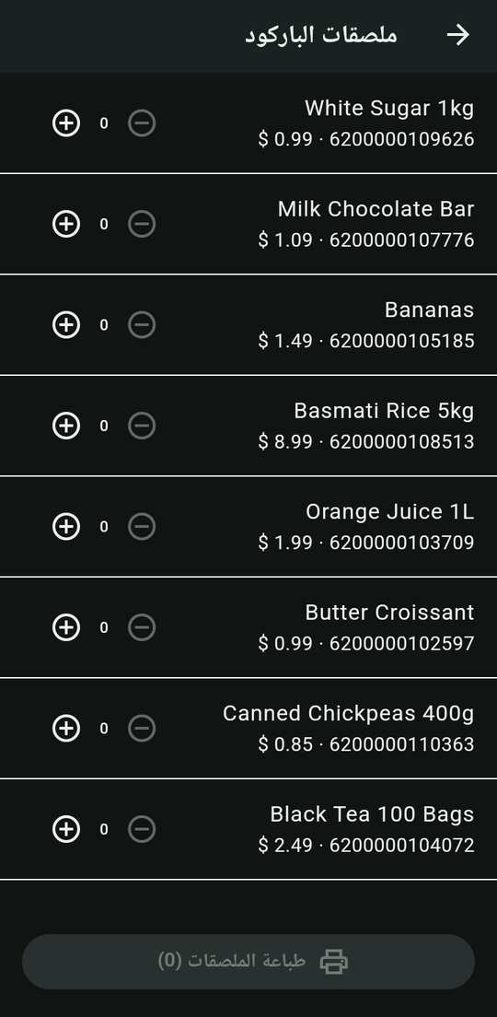  اختيار المنتجات | 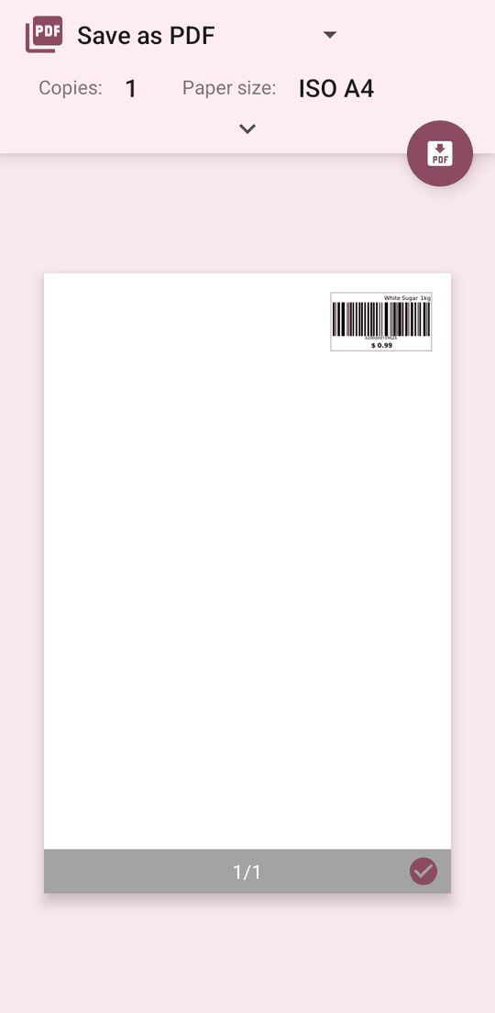  معاينة الملصق

4.13 النسخ الاحتياطي والقفل
النسخ الاحتياطي: نسخة محلية واستعادة من ملف، ونسخ تلقائي (نسخ الآن واستعادة من نسخة تلقائية)، ورفع واستعادة عبر Google Drive. من الإعدادات العامة يمكن تفعيل النسخ التلقائي اليومي وتحديد عدد النسخ المحفوظة؛ ويشير التطبيق إلى أنه يعمل عند فتح التطبيق وليس في الخلفية.  القفل: شاشة إدخال كلمة المرور، ويمكن تغيير كلمة المرور أو قفل التطبيق فوراً من الإعدادات. | 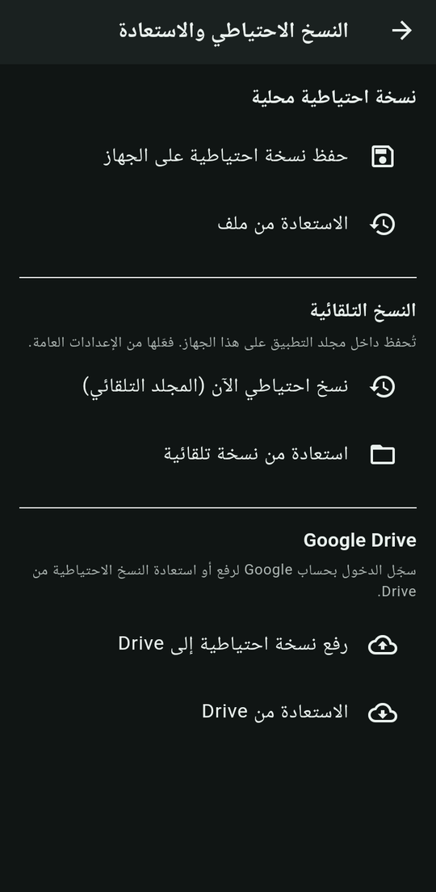  النسخ الاحتياطي | 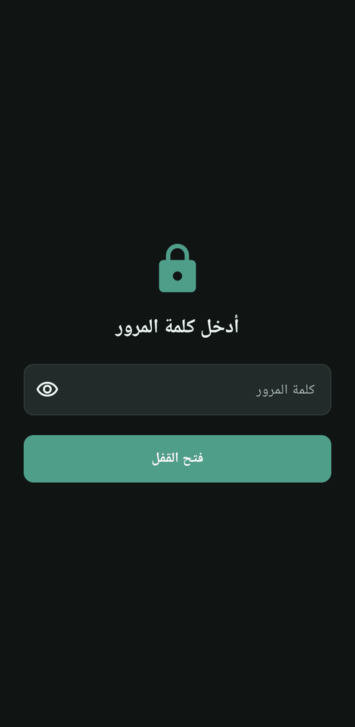  شاشة القفل

4.14 الإعدادات
تجمع الإعدادات: المظهر واللغة، الأمان، أدوات العمل (العملاء، الصندوق والورديات، تقرير الأرباح، تنبيهات المخزون، ملصقات الباركود)، النسخ الاحتياطي، بيانات المتجر والإعدادات العامة، ومعلومات عن التطبيق.  الإعدادات العامة: رمز العملة ورمزها، نسبة الضريبة الافتراضية، أيام الركود وأيام تنبيه الانتهاء، وعرض الإيصال الحراري. | 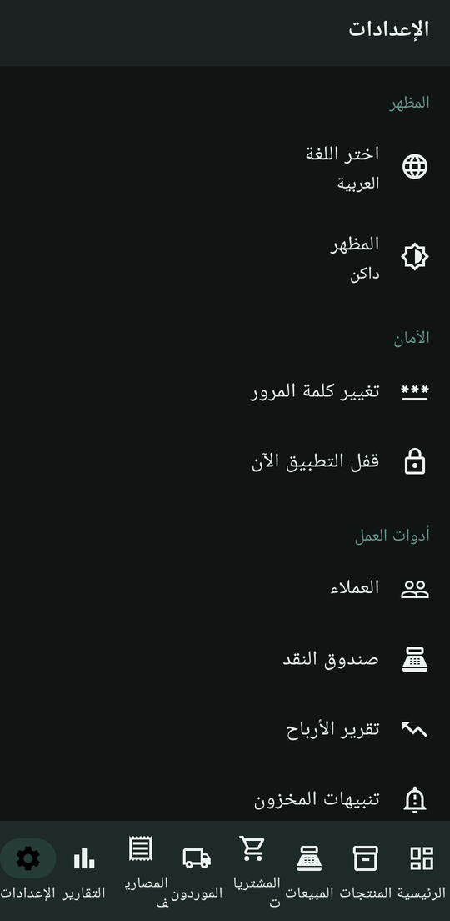  الإعدادات | 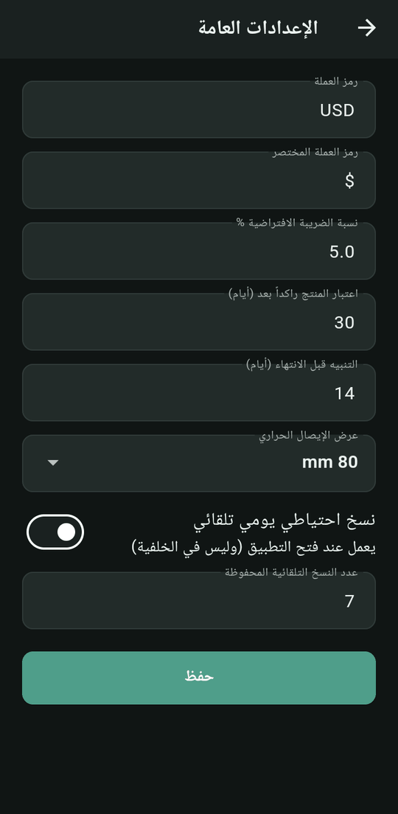  الإعدادات العامة

4.15 بيانات المتجر واللغات والمظهر
يمكن إضافة شعار المتجر واسمه وهاتفه وبريده وعنوانه. وتدعم الواجهة العربية والإنجليزية والألمانية والفرنسية والروسية، مع مظهر فاتح أو داكن أو حسب النظام. | 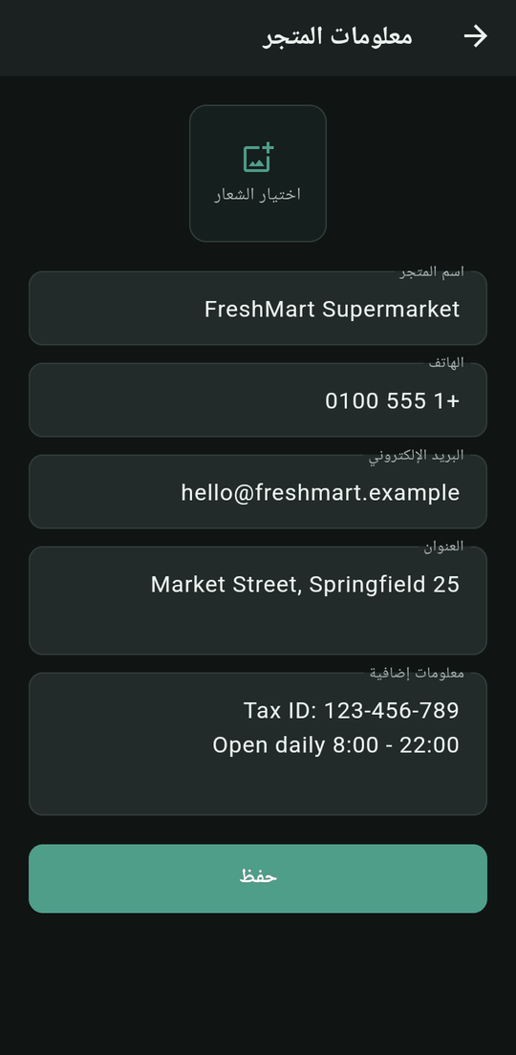  بيانات المتجر | 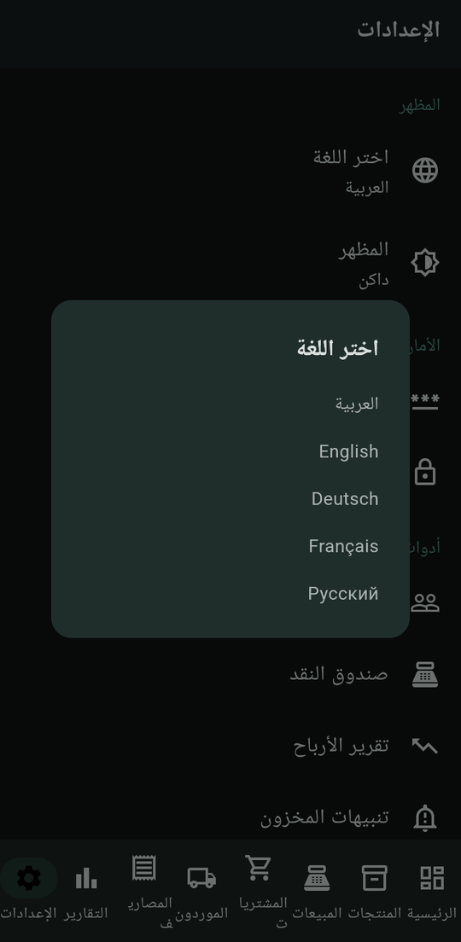  اللغات

5. كيف تبدأ؟
1. أدخل بيانات المتجر وضبط العملة والضريبة الافتراضية من الإعدادات.
2. أضف التصنيفات ثم المنتجات بأسعارها وكمياتها وحدّها الأدنى.
3. أضف الموردين وسجّل فواتير الشراء لتحديث المخزون.
4. ابدأ البيع من نقطة البيع واصدر الفواتير.
5. تابع لوحة التحكم والتقارير والتنبيهات، وفعّل النسخ الاحتياطي.

6. القيمة لصاحب المتجر
الفائدة | كيف يحققها التطبيق
وقت أقل في العمل اليدوي | البيع والمشتريات والمصاريف والفواتير في تطبيق واحد.
رؤية أوضح للمخزون | شارات ومؤشرات للمخزون المنخفض وتنبيهات الراكد وقريب الانتهاء.
متابعة الربح | تقارير المبيعات والمصاريف وصافي الربح وهامشه حسب الفترة والتصنيف والمنتج.
حسابات موردين منظمة | كشف حساب لكل مورد بالفواتير والدفعات والرصيد.
مشاركة المستندات | تصدير الفواتير والتقارير والمخزون بصيغ PDF وExcel وWord.
حماية البيانات | قفل بكلمة مرور ونسخ احتياطي محلي وتلقائي وعلى Google Drive.

7. ملاحظات مهمة
- صور الشاشات تعرض بيانات تجريبية (متجر وهمي) وليست بيانات حقيقية.
- اللقطات مأخوذة من جهاز بنظام أندرويد؛ لا تتضمن هذه الوثيقة معلومات عن منصات أخرى.
- المحتوى مبني على الشاشات المتوفرة فقط؛ تفاصيل مثل الأسعار والدعم الفني وخطط التحديث تُناقش عند التواصل.

8. التواصل
يسعدنا الرد على استفساراتكم وتقديم عرض توضيحي للتطبيق:
وسيلة التواصل | البيانات
الهاتف | 0933968244
البريد الإلكتروني | dev.alihussainhabib@gmail.com

